新 书 推 荐

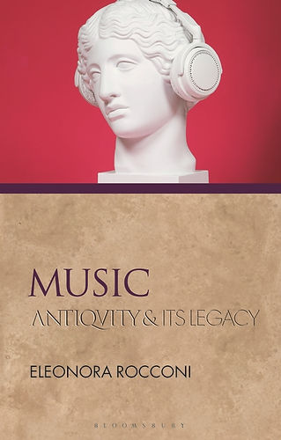
中文书名：《音乐：历史与传承》
英文书名：MUSIC: Antiquity and Its Legacy
作 者：Eleonora Rocconi
出 版 社：Bloomsbury
代理公司：ANA/Jessica
页 数：208页
出版时间：2023年11月
代理地区：中国大陆、台湾
审读资料：电子稿
类 型：音乐

内容简介：

全面探索了古代音乐如何影响历史上音乐实践和思想的发展。

本书探讨了古代穆西克（music的希腊文起源）在历史上音乐实践和思想发展中发挥的关键作用。自古以来，音乐在社会和文化生活中一直发挥着重要作用，尽管音乐的表达方式和所传达的文化含义在不同时代和地域之间差异很大，但古希腊概念对现代西方观念的影响仍然是惊人的。

在一系列清晰而引人入胜的主题章节中，埃莱奥诺拉·罗科尼（Eleonora Rocconi）调查了从古典古代到文艺复兴时期和近代早期，直到今天的音乐的作用和功能。讨论围绕着关键概念、理论模型和美学问题展开——从音乐的教育和治疗价值到它在宇宙和谐理想中的地位及其与感官和情感的关系——以及音乐在围绕个人和文化身份的辩论中的作用。随之而来的是对希腊模式在不同历史时期古代音乐接受中的典范价值的及时重新评估。它突出了穆西克在古典学、音乐学、哲学、美学、人类学、表演和文化研究领域以及艺术环境中对现代文化辩论的持续贡献，并清晰而全面地描述了几个世纪以来音乐家、理论家、学者和古物学家取之不尽用之不竭的灵感来源。

作者简介：
埃莱奥诺拉·罗科尼（Eleonora Rocconi）是意大利帕维亚大学古典学副教授。她的出版物包括几篇关于古典古代音乐方面的文章，一本关于其技术术语起源的专著（《缪斯女神的话》（Le parole delle Muse）（2003）），以及几本编辑过的书籍，包括即将出版的《布莱克威尔古希腊和罗马音乐指南》（Blackwell Companion to Ancient Greek and Roman Music）（与托斯卡·林奇Tosca Lynch共同编辑）。她还是《希腊和罗马音乐研究》（Greek and Roman Musical Studies）杂志的主编。

媒体评价：

“这是一本音乐学家、古典学家和所有对文化遗产感兴趣的人都在等待的书。”
——多纳泰拉·雷斯塔尼（Donatella Restani），意大利博洛尼亚大学教授

“埃莱奥诺拉·罗科尼（Eleonora Rocconi）阐述了古希腊音乐的关键术语，讨论了理论模型和美学问题，并对古代音乐思想直到现代的接受情况进行了出色的描述。这是一本及时和最新的书，由这一领域的顶尖专家精心撰写。”
—— 阿曼德·丹古尔（Armand D'Angour），英国牛津大学古典语言文学教授

感谢您的阅读！
请将反馈信息发至：版权负责人
Email：Rights@nurnberg.com.cn
安德鲁·纳伯格联合国际有限公司北京代表处
北京市海淀区中关村大街甲59号中国人民大学文化大厦1705室, 邮编：100872
电话：010-82504106, 传真：010-82504200
公司网址：http://www.nurnberg.com.cn
书目下载：http://www.nurnberg.com.cn/booklist_zh/list.aspx
书讯浏览：http://www.nurnberg.com.cn/book/book.aspx
视频推荐：http://www.nurnberg.com.cn/video/video.aspx
豆瓣小站：http://site.douban.com/110577/
新浪微博：安德鲁纳伯格公司的微博_微博 (weibo.com)
微信订阅号：ANABJ2002

